Реактивная многоцелевая граната РМГ

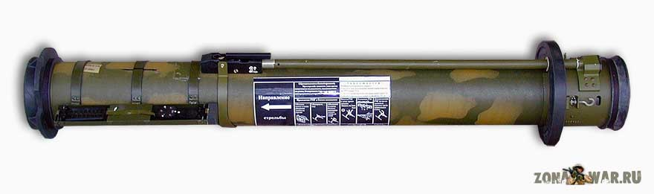
Реактивная многоцелевая граната РМГ

Тактико технические характеристики РГМ

Тип боевой части..................кумулятивная и тереаобарическая
Калибр боевой части.......................................105 мм
Масса гранатомета.........................................................8,5 кг
Длина..........................................................................1000 мм
Прицельная дальность стрельбы..................................600 м
Время перевода в боевое положение.........................до 10 с

Необходимость повышения возможностей пехоты по поражению живой силы противника в долговременных огневых сооружениях и в бетонных укрытиях при штурме укрепленных районов или населенных пунктов привело разработчиков из ГНПП «Базальт» к созданию принципиально нового многофункционального одноразового гранатомета.
Его боевая часть состоит из двух тандемно расположенных боевых частей. Первая боевая часть кумулятивного действия обеспечивает пробитие брони или другой преграды (железобетон, кирпичная стена и т.п.). Подрыв основной боевой части обеспечивает создание облака ВВ в мелкодисперсном состоянии и его занос в пробоину и запреградное пространство. Взрыв распыленного ВВ обеспечивает многофакторное (фугасное и зажигательное) действие.
Новый гранатомет РМГ (РМГ — реактивная многоцелевая граната) был создан в ГНПП «Базальт» в начале 2000-х. Как и в одноразовых противотанковых и штурмовых гранатометах в его наименовании было использовано название боеприпаса — граната. Ведущим конструктором гранатомета был Иртуганов С. Х.
Гранатомет РМГ обеспечивает эффективное поражение легкобронированной и небронированной техники, живой силы в укрытиях полевого типа, ДОТах, ДЗОТах, зданиях городского типа и на открытой местности.

